Справка
05.10.2019г в МКОУ «Уцмиюртовская СОШ» была проведена праздничная линейка в честь Дня Учителя. На линейке прозвучали стихи и песни победителей конкурсов среди 5-8х классов.
Самое активное участие приняли учащиеся 5-7х классов: Газимагомедова П.-6а кл., Гасанова Г.-7б кл. Шамсулаева М.-7в кл. Ахмедова С.-5акл., Абдулхалимова А.-6б кл.
В честь праздника в 5-18х классах был объявлен конкурс на лучшую поздравительную открытку.
Победителями стали : 1 место- Ахмедов У.-6б кл.
2 место- Абдулхалимова А. - 6б кл.
3 место-Расулова А.–5а кл.
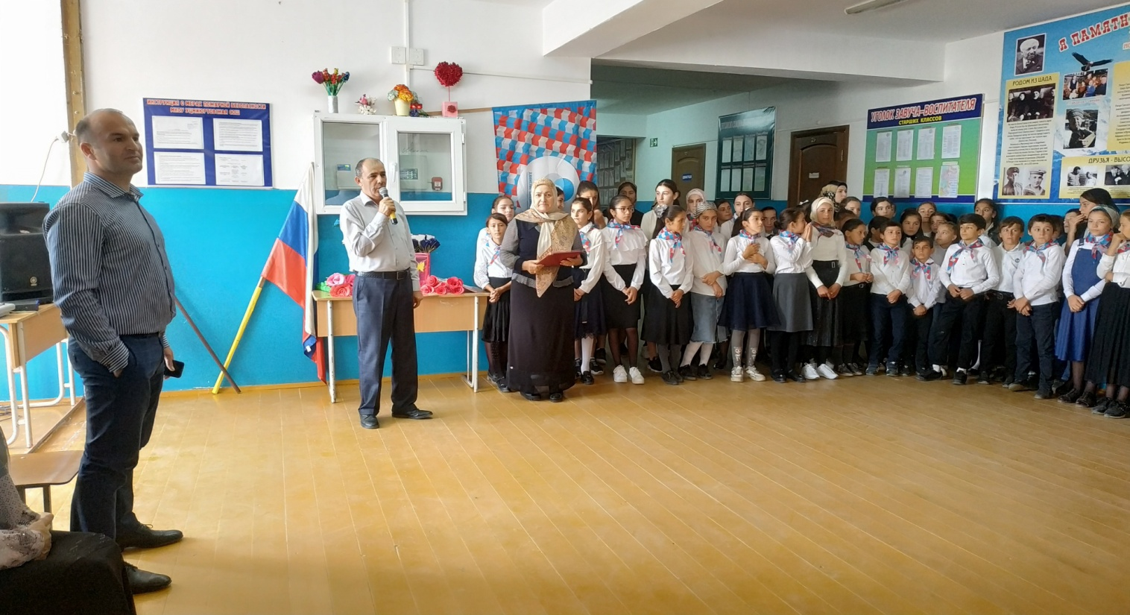

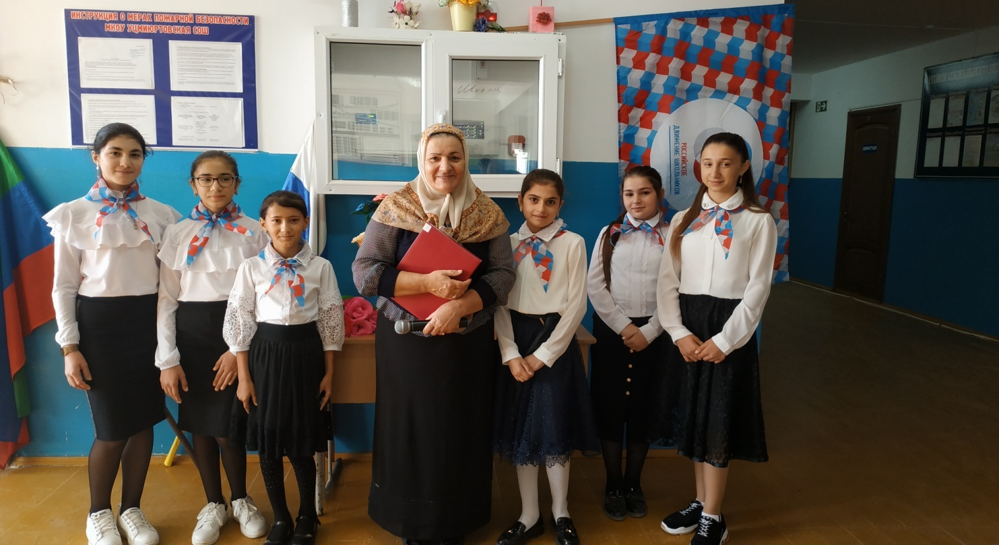

Зам. директора по ВР в старших классах Омарова П.М.

